L’infirmerie au lycée

- L’infirmerie est avant tout un lieu d’accueil.

- Les infirmières contribuent au bien-être physique et psychologique des élèves pour assurer leur réussite sur le plan scolaire et personnel.

- A l’écoute, elles les reçoivent pour tout motif qui aurait une incidence sur leur santé et leur scolarité en toute confidentialité.

- Elles assurent l’organisation des soins et urgences, et participent aux dépistages et suivis infirmiers aux côtés d’un médecin scolaire.

- Des actions d’éducation à la santé peuvent être mises en place pour aborder divers sujets.
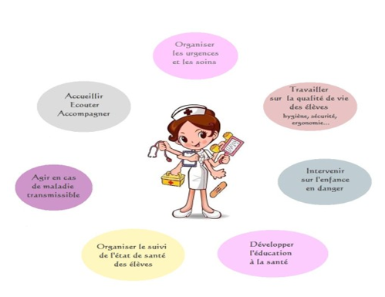

Fonctionnement de l'infirmerie :

- L’infirmerie est située dans le bâtiment H, au 1er étage, au-dessus du self. L’entrée se fait derrière le self, coté préfabriqués.

- 2 infirmièr(e)s sont présent(e)s sur le lycée.

- Horaires d’ouverture de l’infirmerie:
  - Lundi 7h45-19h30 avec astreinte de nuit,
  - Mardi 7h30-18h30,
  - Mercredi 7h30-19h30, avec astreinte de nuit,
  - Jeudi 7h30-19h30,
  - Vendredi 7h30-17h30.
- Les passages à l’infirmerie, doivent se faire en priorité sur les intercours, sauf en cas d’urgence.

- Un billet de passage est remis à l’élève qu'il doit déposer à la vie scolaire avant de réintégrer son cours.

- Les élèves ayant un traitement doivent le déposer avec l’ordonnance à l’infirmerie (sauf autorisation, les médicaments sont interdits dans l’enceinte du lycée).

- Les départs du lycée liés à un problème de santé, doivent être décidés par les infirmières.

- Tous problèmes médicaux et troubles de l’apprentissage sont à signaler aux infirmières, qui sont en lien avec le médecin scolaire. Celui-ci peut réaliser un PAI (Projet d’Accueil Individualisé), sur demande des parents ou un PAP (Plan d'Accompagnement Personnalisé) en collaboration avec les professeurs.

- Les dispenses d’EPS sont à présenter à l’infirmière qui fait le lien avec la vie scolaire et le professeur d’EPS.

- Pour tout problème ponctuel de santé, l’infirmière évalue la nécessité de réaliser une dispense ponctuelle d’EPS.

Nos partenaires extérieurs:

CSAPA Montjoie : possibilité de consulter un intervenant pour aborder en toute confidentialité les conduites à risque (addiction, mal être …)

Maison Des Ados : lieu d’écoute et d’accompagnement pour les adolescents. Permanence le vendredi à la Ferté-Bernard sur le « rendez-vous ».

Centre de planification : pour toute question concernant la vie affective et sexuelle, possibilité d’avoir une consultation médicale gratuite.

